Лабораторная работа №2

Графы

Составить программы, решающие следующие задачи. Входные данные находятся в файле INPUT.TXT. Для каждой задачи изобразить на экране соответствующий граф.

- Имеется N городов, некоторые из которых соединены дорогами (дороги могут! идти только в одном направлении). Определить какое количество почтальонов потребуется для обслуживания всех городов, считая, что один почтальон может обслуживать все города, связанные друг с другом дорогами.
Технические требования:
1≤N≤50; Ввод данных производится из файла Input.txt, вывод искомого количества почтальонов – на экран.
Файл INPUT.TXT: Первая строка файла – целое число N – количество городов. Все последующие строки содержат по два целых числа, разделенных пробелами: N1 N2, где N1 и N2 – номера городов, между которыми существует дорога, ведущая из города N1 в город N2.

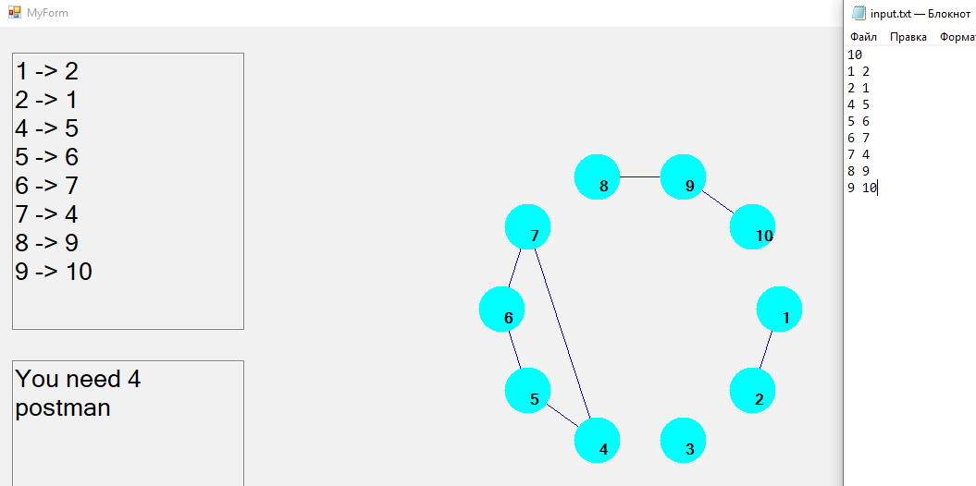
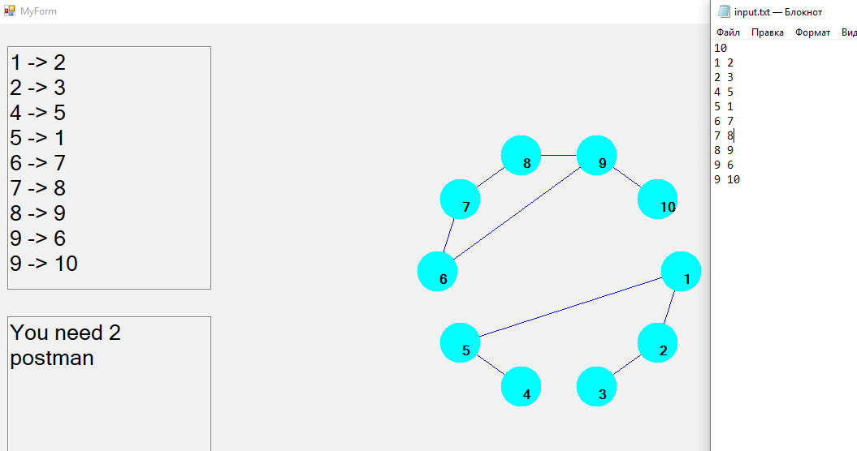

АЛГОРИТМ:
Объявляется функция для получения размеров массива из файла по пути path.(takeSizes)

Объявляется функция для создания элементов массива и обнуление значения каждого из них, функция возвращает созданный массив.(createMS)

Объявляется функция для заполнения матрицы смежности вершин графа из файла по по пути path.(getElements)

Объявляется функция, которая проверяет была ли посещена каждая вершина, если нет, то вызывается функция run, в которую передается номер не посещённой вершины. Функция считает количество необходимых и возвращает его.(find)

Объявляется рекурсивная функция, в которую передается номер вершины. Функция, помечают данную вершину как посещенную и, используя матрицу смежности, проверяет смежные с данной вершиной вершины на то, были ли они посещены, если нет, то функция вызывает сама себя, при этом передает в качестве аргумента номер не посещенной вершины.(run)

Объявляем массив pose размером n, где будем отмечать были ли мы в определенной вершине графа или нет.

Рисуем вершины графа по кругу, нумеруем их и соединяем дугами, согласно данным из файла path.

Вызываем функцию find и выводим на экран значение, которое она нам возращает.

КОД:

#pragma once
#include <cmath>
#include <fstream>
#include <string>
#include <iostream>
#include <iostream>
#include <iostream>

namespace Project149383887537 {

using namespace System;
using namespace System::ComponentModel;
using namespace System::Collections;
using namespace System::Windows::Forms;
using namespace System::Data;
using namespace System::Drawing;

/// <summary>
/// Сводка для MyForm
/// </summary>
public ref class MyForm : public System::Windows::Forms::Form
{
public:
MyForm(void)
{
InitializeComponent();
//
//TODO: добавьте код конструктора
//
pikmik();
}
int** getElements(std::string path, int** v, int n) {

textBox->Text = "";

std::ifstream stream(path);
std::string line;

if (stream.is_open()) {
getline(stream, line);
std::string str;
while (getline(stream, str)) {
int a = 0;
std::string b[3] = { "","","" };
for (int j = 0; j < str.length(); j++) {
if (str[j] != ' ') {
b[a] += str[j];
}
else {
a++;
}
}
v[stoi(b[0]) - 1][stoi(b[1]) - 1] = 1;
v[stoi(b[1]) - 1][stoi(b[0]) - 1] = 1;

textBox->AppendText(stoi(b[0]) + " -> " + stoi(b[1]) + "\r\n");

}
}
stream.close();
return v;
}

int** createMS(int n) {
std::cout << n;
int** a = new int* [n];
for (int i = 0; i < n; i++) {
a[i] = new int[n];
}

for (int i = 0; i < n; i++) {
for (int j = 0; j < n; j++) {
a[i][j] = 0;
}
}

return a;
}

int takeSizes(std::string path) {
std::ifstream stream(path);
int n;

if (stream.is_open()) {
stream >> n;
}

stream.close();
return n;
}

int find(int** ms, int n, int* pose) {
int count = 0;

for (int j = 0; j < n; j++) {
if (pose[j] == 0) {

run(j, ms,n,pose);
count++;
}
}

return count;
}

void run(int a, int** ms, int n, int* pose) {

pose[a] = 1;

for (int j = 0; j < n; j++) {
if (ms[a][j] != 0 && pose[j] == 0) {
run(j, ms, n, pose);
}
}

}

protected:
/// <summary>
/// Освободить все используемые ресурсы.
/// </summary>
~MyForm()
{
if (components)
{
delete components;
}
}
private: System::Windows::Forms::PictureBox^ pictureBox1;
private: System::Windows::Forms::TextBox^ textBox;
private: System::Windows::Forms::TextBox^ textBox1;

protected:

private:
/// <summary>
/// Обязательная переменная конструктора.
/// </summary>
System::ComponentModel::Container^ components;

#pragma region Windows Form Designer generated code
/// <summary>
/// Требуемый метод для поддержки конструктора — не изменяйте
/// содержимое этого метода с помощью редактора кода.
/// </summary>
void InitializeComponent(void)
{
this->pictureBox1 = (gcnew System::Windows::Forms::PictureBox());
this->textBox = (gcnew System::Windows::Forms::TextBox());
this->textBox1 = (gcnew System::Windows::Forms::TextBox());
(cli::safe_cast<System::ComponentModel::ISupportInitialize^>(this->pictureBox1))->BeginInit();
this->SuspendLayout();
//
// pictureBox1
//
this->pictureBox1->Location = System::Drawing::Point(292, 28);
this->pictureBox1->Margin = System::Windows::Forms::Padding(2);
this->pictureBox1->Name = L"pictureBox1";
this->pictureBox1->Size = System::Drawing::Size(800, 554);
this->pictureBox1->TabIndex = 0;
this->pictureBox1->TabStop = false;
this->pictureBox1->Click += gcnew System::EventHandler(this, &MyForm::pictureBox1_Click);
//
// textBox
//
this->textBox->Font = (gcnew System::Drawing::Font(L"Microsoft Sans Serif", 20, System::Drawing::FontStyle::Regular, System::Drawing::GraphicsUnit::Point,
static_cast<System::Byte>(204)));
this->textBox->Location = System::Drawing::Point(13, 28);
this->textBox->Multiline = true;
this->textBox->Name = L"textBox";
this->textBox->ReadOnly = true;
this->textBox->Size = System::Drawing::Size(251, 300);
this->textBox->TabIndex = 1;
//
// textBox1
//
this->textBox1->Font = (gcnew System::Drawing::Font(L"Microsoft Sans Serif", 20, System::Drawing::FontStyle::Regular, System::Drawing::GraphicsUnit::Point,
static_cast<System::Byte>(204)));
this->textBox1->Location = System::Drawing::Point(13, 361);
this->textBox1->Multiline = true;
this->textBox1->Name = L"textBox1";
this->textBox1->ReadOnly = true;
this->textBox1->Size = System::Drawing::Size(251, 221);
this->textBox1->TabIndex = 2;
//
// MyForm
//
this->AutoScaleDimensions = System::Drawing::SizeF(6, 13);
this->AutoScaleMode = System::Windows::Forms::AutoScaleMode::Font;
this->ClientSize = System::Drawing::Size(1134, 634);
this->Controls->Add(this->textBox1);
this->Controls->Add(this->textBox);
this->Controls->Add(this->pictureBox1);
this->Margin = System::Windows::Forms::Padding(2);
this->Name = L"MyForm";
this->Text = L"MyForm";
(cli::safe_cast<System::ComponentModel::ISupportInitialize^>(this->pictureBox1))->EndInit();
this->ResumeLayout(false);
this->PerformLayout();

}

void pikmik() {

int n = takeSizes("input.txt");

int** ms = createMS(n);
ms = getElements("input.txt", ms, n);

int* pose = new int[n];
for (int i = 0; i < n; i++) pose[i] = 0;

Bitmap^ bmp = gcnew Bitmap(pictureBox1->Width, pictureBox1->Height);
Graphics^ gr = Graphics::FromImage(bmp);
Pen^ mypen = gcnew Pen(Color::Black);
Pen^ mypen1 = gcnew Pen(Color::Blue);
SolidBrush^ mybrush = gcnew SolidBrush(Color::Aqua);
SolidBrush^ mybrush2 = gcnew SolidBrush(Color::Black);

System::Drawing::Font^ fn = gcnew System::Drawing::Font(FontFamily::GenericSansSerif, 12.0F, FontStyle::Bold);

int x0 = pictureBox1->Width / 2;
int y0 = pictureBox1->Height / 2;

int size = 50;
double angle = 360 / n / (180 / 3.1415);
int r0 = 150;

for (int i = 0; i < n; i++) {
for (int j = 0; j < n; j++) {
if (ms[i][j] != 0) {
int x = x0 + r0 * cos(i * angle);
int y = y0 + r0 * sin(i * angle);
int x2 = x0 + r0 * cos(j * angle);
int y2 = y0 + r0 * sin(j * angle);
gr->DrawLine(mypen1, x, y, x2, y2);
}
}

}

for (int i = 0; i < n; i++) {
int x = x0 + r0 * cos(i * angle);
int y = y0 + r0 * sin(i * angle);
gr->FillEllipse(mybrush, x - (size / 2), y - (size / 2), size, size);
Rectangle rect = Rectangle(x, y, size, size);
gr->DrawString("" + (i+1), fn, mybrush2,rect);
}

pictureBox1->Image = bmp;

textBox1->AppendText("You need " + find(ms, n, pose) + " postman");

}

#pragma endregion
private: System::Void pictureBox1_Click(System::Object^ sender, System::EventArgs^ e) {
}
};
}

